Приложение 18
к постановлению
администрации города
от ____________ № _________

«Приложение 2
к постановлению
администрации города
от 12.05.2016 № 274

СХЕМА
размещения рекламных конструкций
по улице Профсоюзов в Железнодорожном районе города Красноярска

Масштаб 1:2000

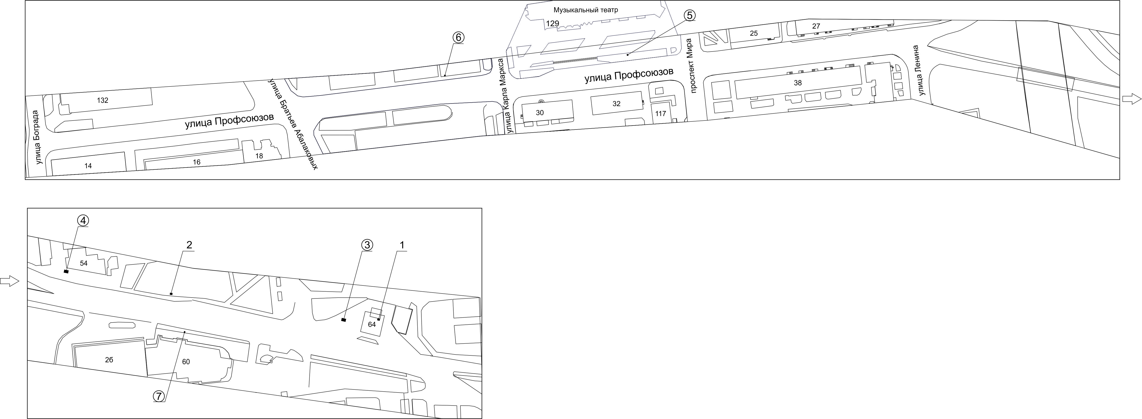

Примечания:

Номер  на схеме | Адрес рекламного места | Тип конструкции
1 | Ул. Профсоюзов, 64 (АЗС «25 часов») справа от входа  в кассу АЗС | щитовая конструкция с размером информационного поля 1,2 м x 1,8 м (пилон)
2 | Ул. Профсоюзов, 56 | щитовая конструкция с размером информационного поля 1,2 м x 1,8 м (пилон)
3 | Ул. Профсоюзов, 64 (АЗС «25 часов») | щитовая конструкция с размером информационного поля 3,7 м x 2,7 м с автоматической сменой изображения (ситиборд)
4 | Ул. Профсоюзов, 54 | щитовая конструкция с размером информационного поля 3,7 м x 2,7 м с автоматической сменой изображения (ситиборд)
5 | Ул. Профсоюзов, до остановки общественного транспорта «Музыкальный театр (ул. Профсоюзов)» | указатель городской системы ориентирования с размерами информационного поля – по длине от 0,835 м до 1,2 м, по высоте от 0,265 м до 1,8 м
6 | Ул. Профсоюзов, 17, с северной стороны здания | указатель городской системы ориентирования с размерами информационного поля – по длине от 0,835 м до 1,2 м, по высоте от 0,265 м до 1,8 м
7 | Ул. Профсоюзов, 60 | указатель городской системы ориентирования с размерами информационного поля – по длине от 0,835 м до 1,2 м, по высоте от 0,265 м до 1,8 м

Сведения о рекламных местах указываются в паспортах рекламных мест.».

